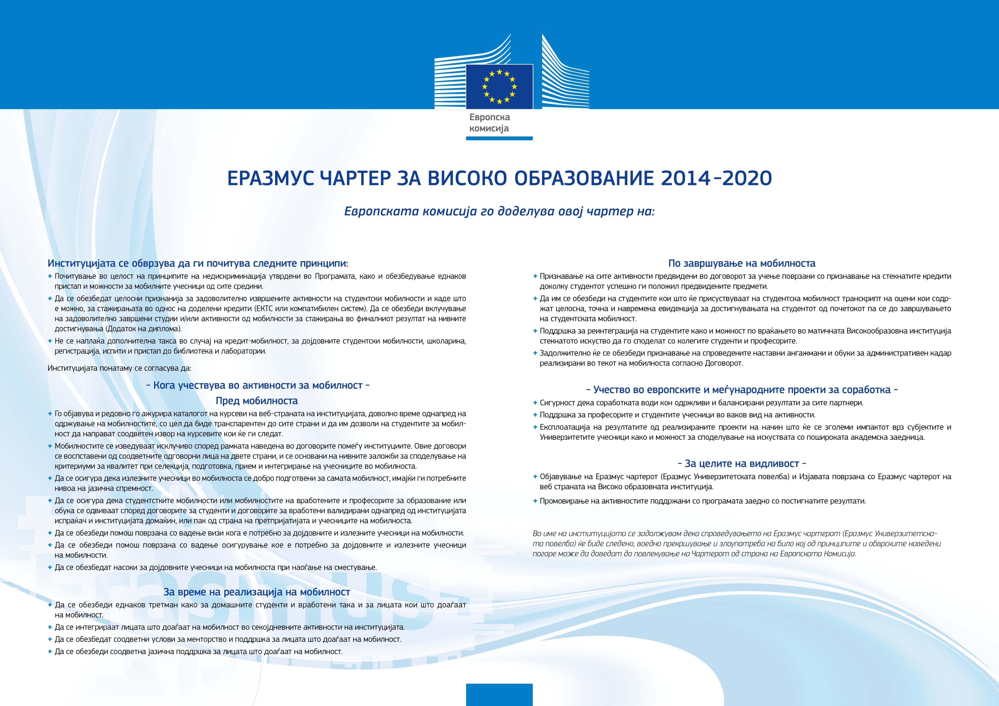
INSTITUT ZA OPSTESTVENI I HUMANISTICKI NAUKI SKOPJE
270581-EPP-1-2016-1-MK-EPPKA3-ECHE
- signed -

KATERINA KOLOZOVA
Институција
MK SKOPJE14

